Câu 1 sử dụng Top-down:
*BDF:
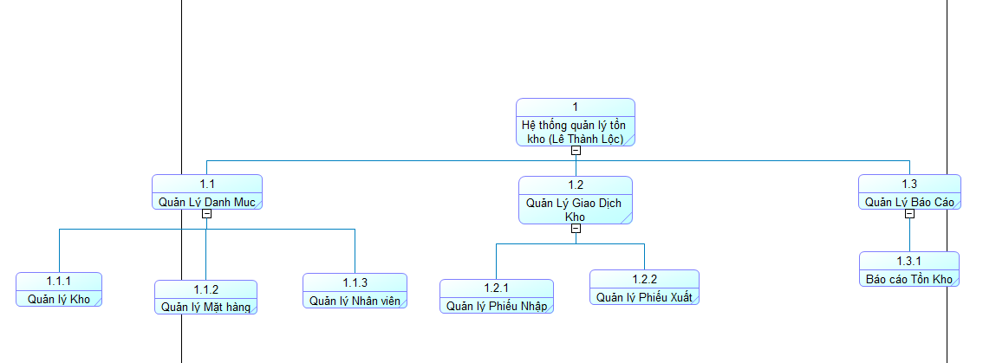

*DFD mức ngữ cảnh:
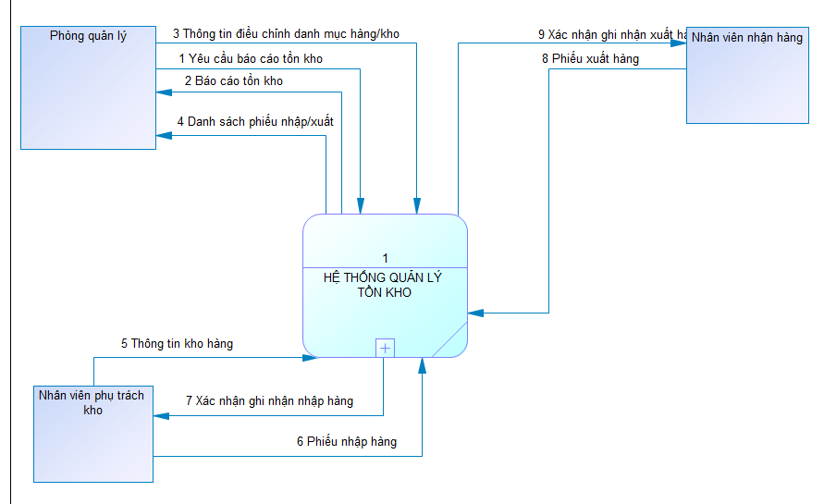

*DFD mức 1:
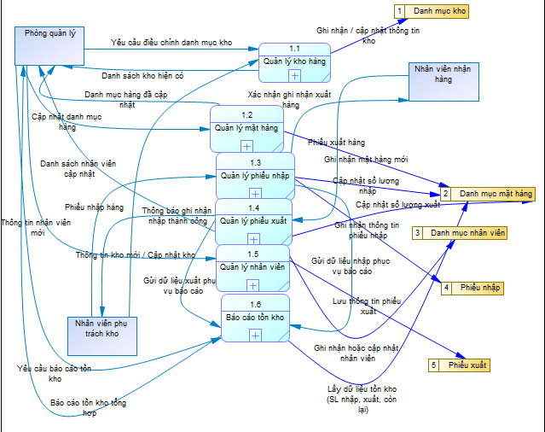

*DFD mức 2 (1.1 Quản Lý kho hàng): 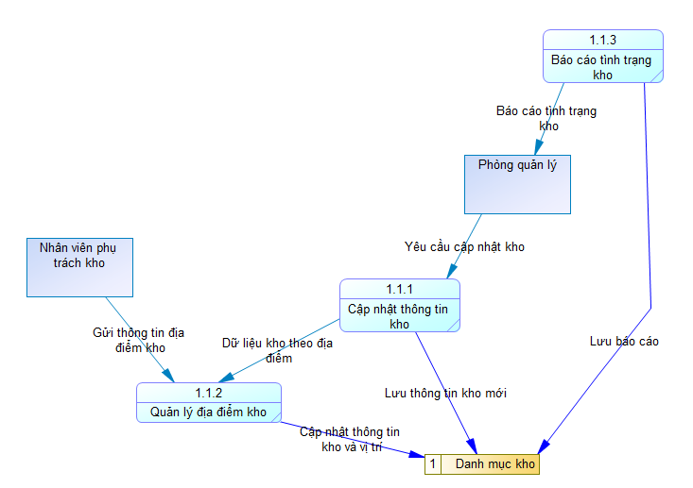

*DFD mức 2 (1.2 Quản lý mặt hàng) 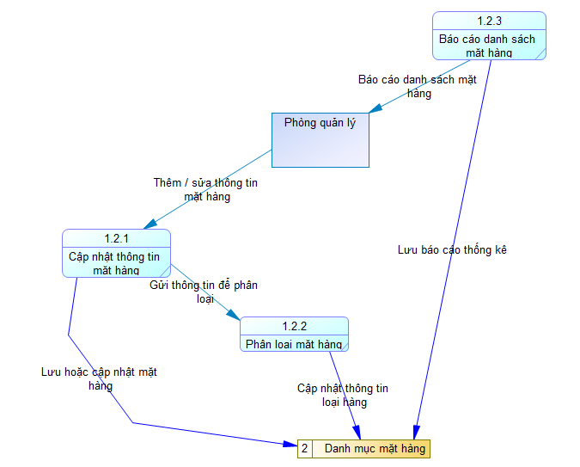

*DFD mức 2 ( 1.3 Quản lý phiếu nhập) 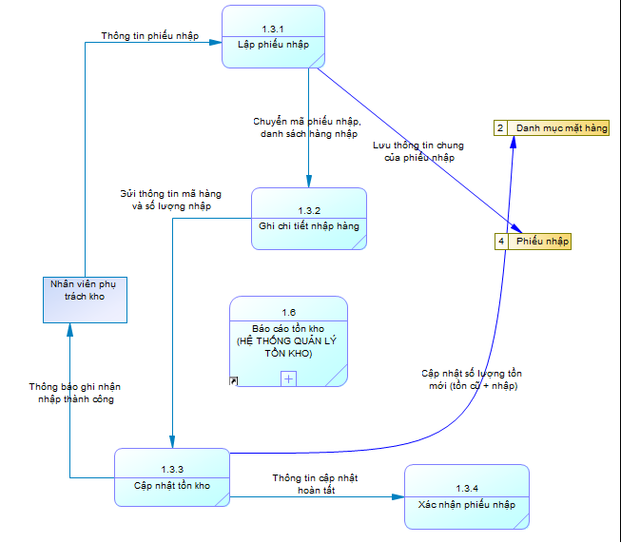

*DFD mức 2 ( 1.4 Quản lý phiếu xuất) 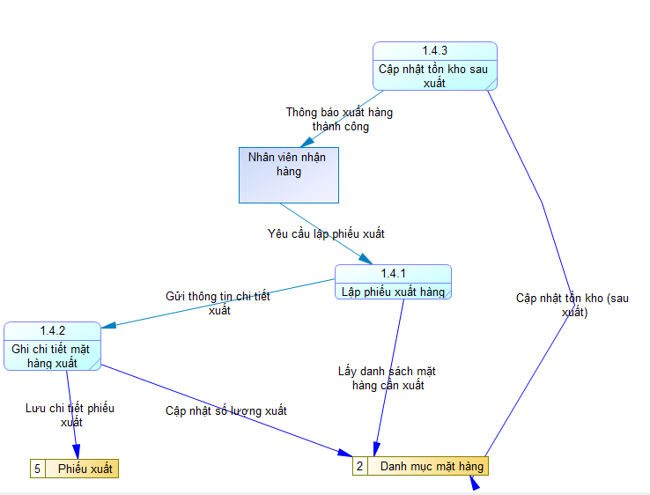

*DFD mức 2 (1.5 Quản lý nhân viên) 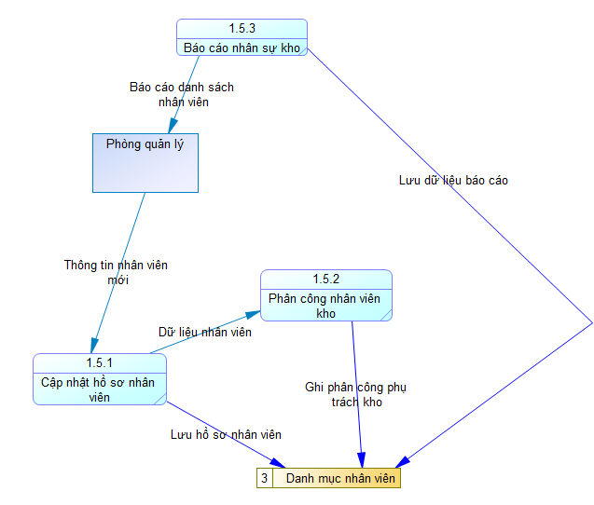

*DFD mức 2 (1.6 Báo cáo tồn kho) 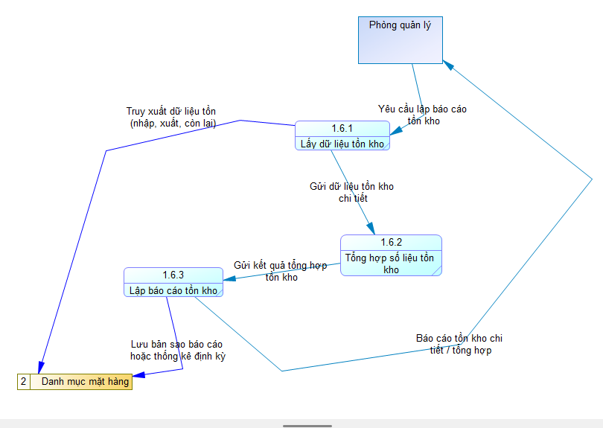

Câu 2 Sử dụng phương pháp Top down

Ô xử lý | Tên Ô xử lý | Tác Nhân |  | Kho Dữ Liệu
 |  | Nguồn | Đích | Truy Xuất | Cập Nhật
1.1 | Quản lý thông tin cửa hàng | Nhân viên công ty | Hệ Thống DS cửa hàng | DS cửa hàng | DS cửa hàng
1.2 | Quản lý loại hàng cửa hàng bán | Nhân viên công ty | Hệ Thống DS cửa hàng | DS cửa hàng | DS cửa hàng
1.3 | Quản lý nhân viên phụ trách cửa hàng | Nhân viên công ty | Hệ Thống DS cửa hàng | DS cửa hàng | DS cửa hàng
2.1 | Quản lý loại hàng | Nhân viên công ty | Quản lý loại hàng và mặt hàng | DS_LoaiHang | DS_LoaiHang
2.2 | Quản lý mặt hàng | Nhân viên công ty | Quản lý loại hàng và mặt hàng | DS_MatHang | DS_MatHang
3.1 | Báo cáo doanh số bán hàng theo cửa hàng | Ban quản lý công ty | Hệ Thống Báo cáo - Thống kê | DS_BaoCao | DS_BaoCao
3.2 | Báo cáo hàng tồn kho theo cửa hàng | Ban quản lý công ty | Hệ Thống Báo cáo - Thống kê | DS_BaoCao | DS_BaoCao
3.3 | Báo cáo tổng hợp nhập – bán – tồn | Ban quản lý công ty | Hệ Thống Báo cáo - Thống kê | DS_BaoCao | DS_BaoCao
4.1 | Tiếp nhận phiếu thanh toán | Cửa hàng | Quản lý phiếu thanh toán | DS_PhieuThanhToan | DS_PhieuThanhToan
4.2 | Lưu và xử lý phiếu thanh toán | Cửa hàng | Quản lý phiếu thanh toán | DS_PhieuThanhToan | DS_PhieuThanhToan

*BFD:
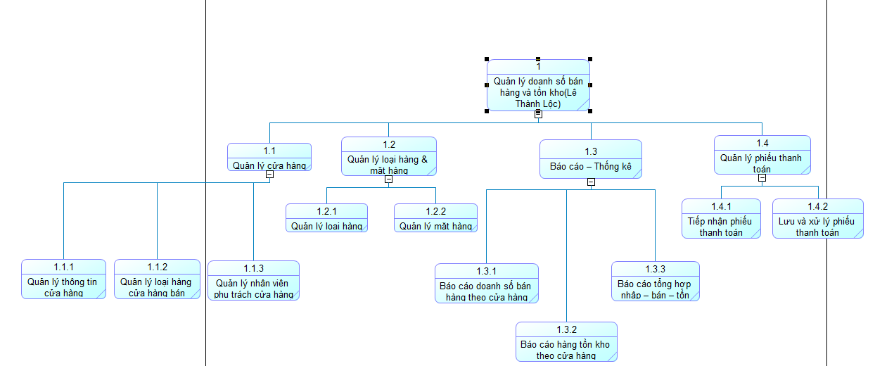

*DFD mức ngữ cảnh:
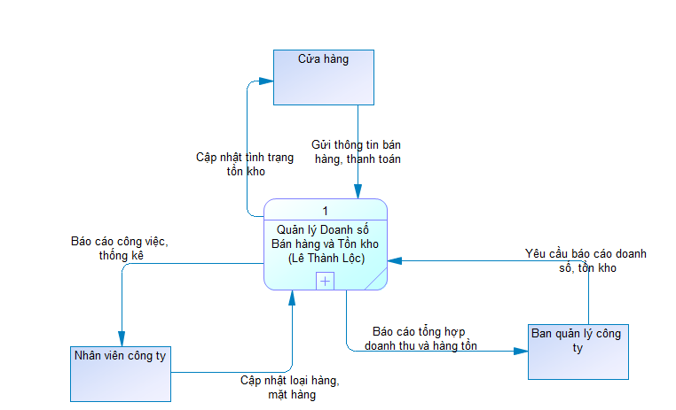
*DFD mức 1: 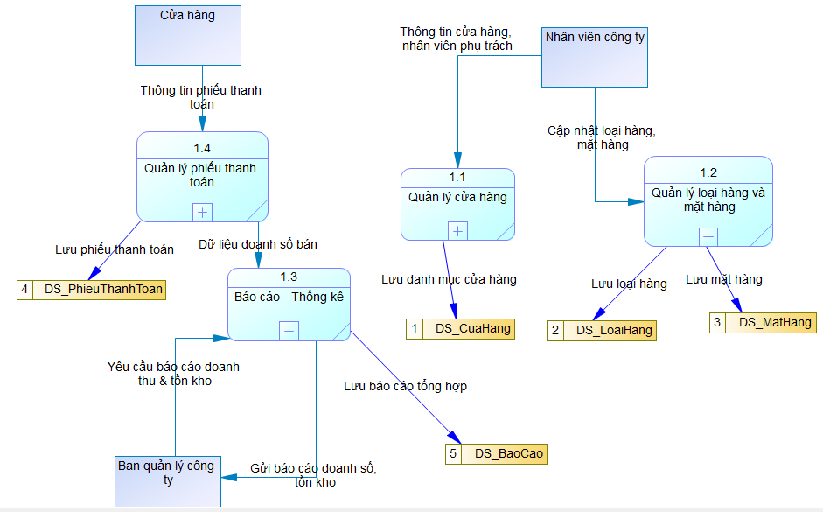
*DFD mức 2 (1.1 Quản lý cửa hàng)
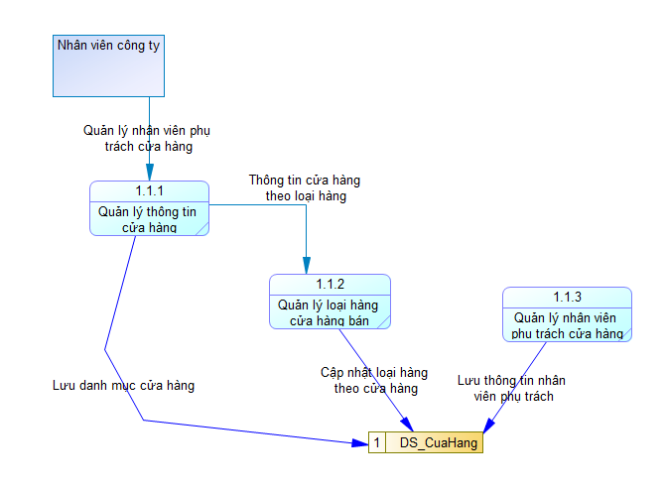
*DFD mức 2 (1.2 Quản lý loại hàng và mặt hàng) 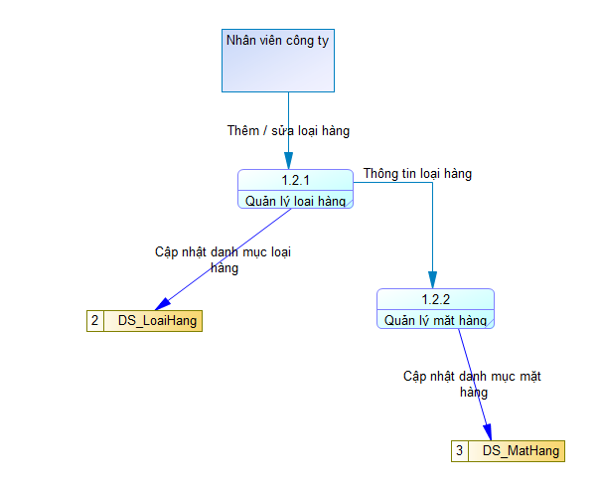
*DFD mức 2 ( 1.3 Báo cáo - Thống kê) 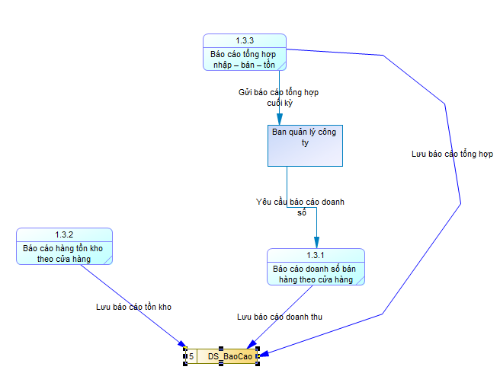
*DFD mức 2 ( 1.4 Quản lý phiếu thanh toán) 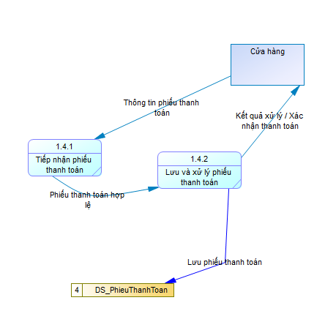

Câu 4: sử dụng phương pháp Top-Down
*BFD
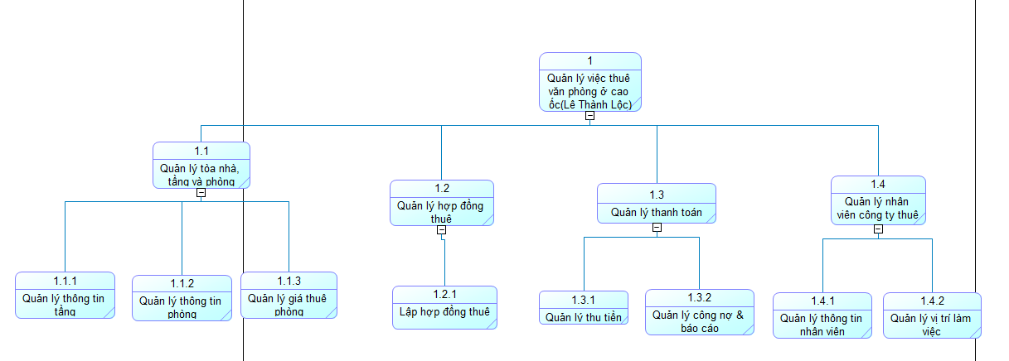
*DFD mức ngữ cảnh
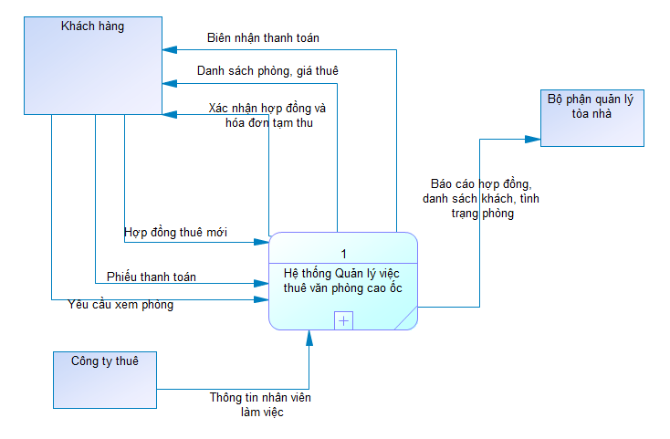
*DFD mức 1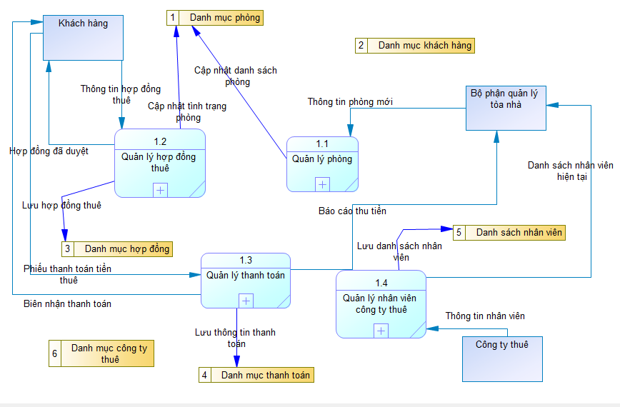
*DFD mức 2 (1.1 Quản lý phòng)
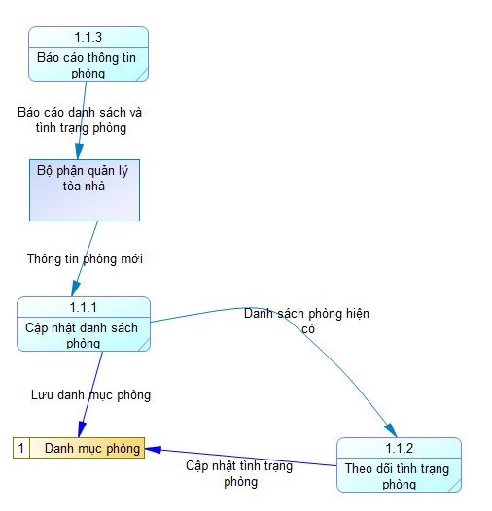
*DFD mức 2 (1.2 Quản lý hợp đồng thuê) 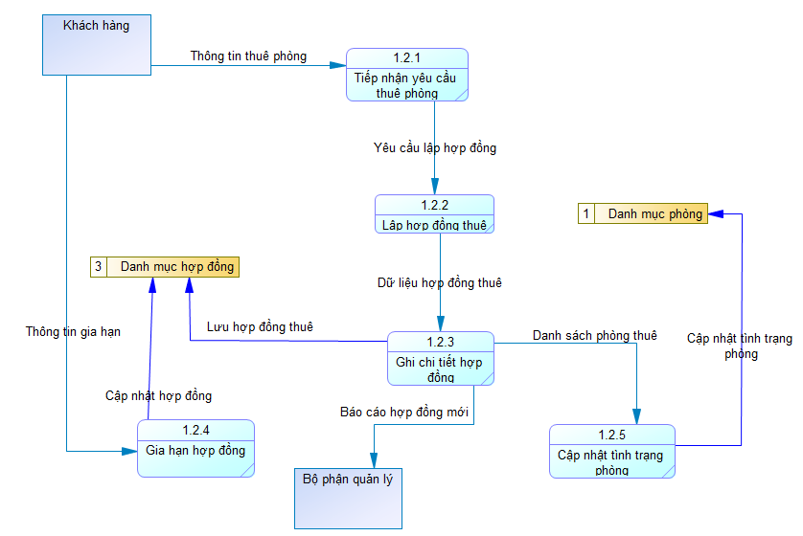

*DFD mức 2 (1.3 Quản lý thanh toán) 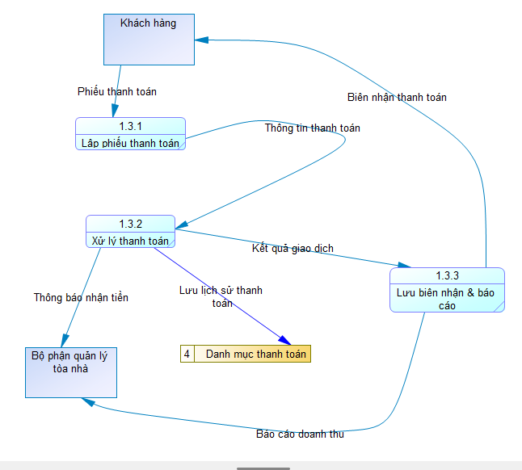

*DFD mức 2 (1.4 Quản lý nhân viên công ty thuê) 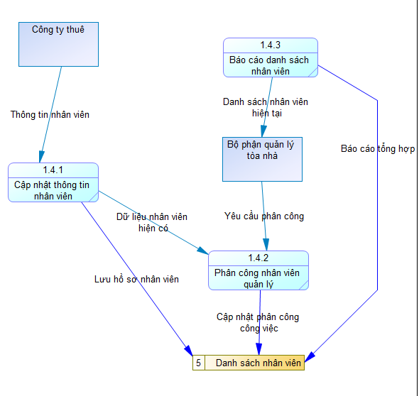

Câu 7 sử dụng phương pháp bottom-up
*BFD
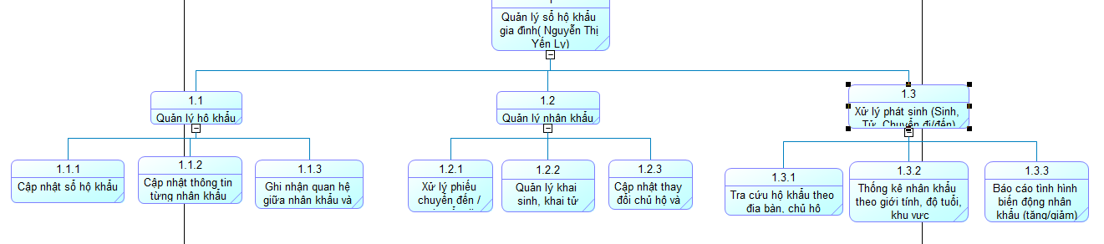
*DFD mức 0
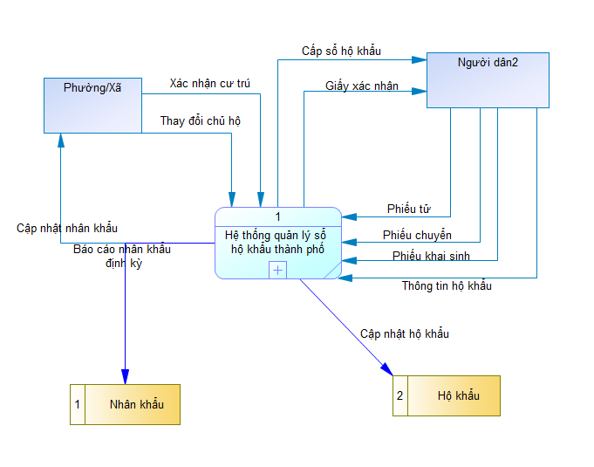
*DFD mức 1 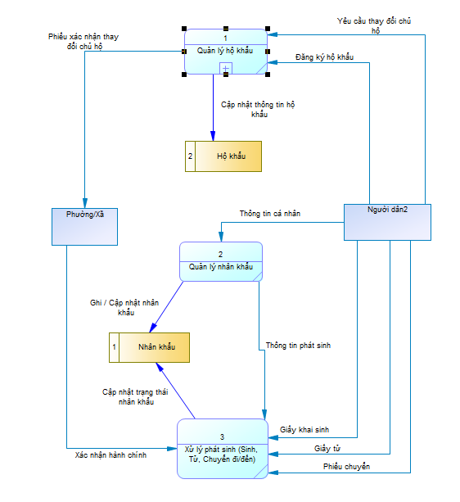

*DFD mức 2 (1.1 Quản lí hộ khẩu)
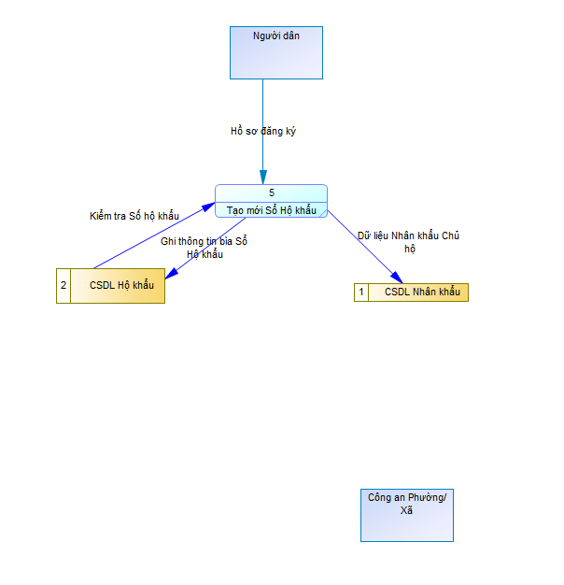

*DFD mức 2 ( 1.2 quản lí nhập khẩu) 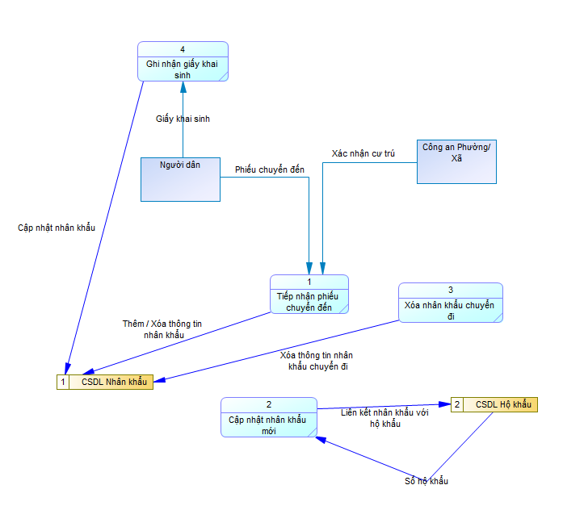

*DFD mức 2 ( 1.3 quản lý tạm trú tạm vắng)
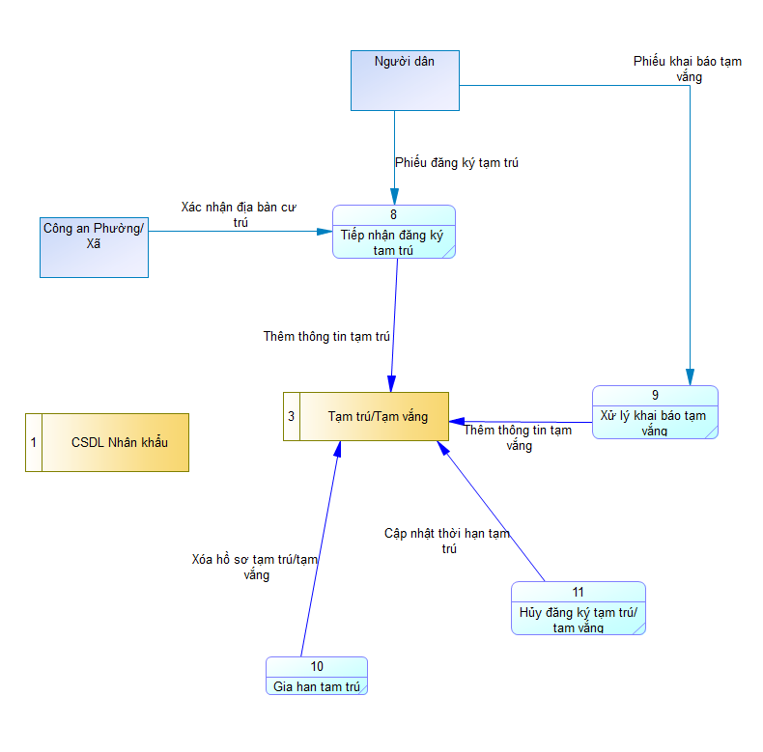

*DFD mức 2 ( 1.4 Thống kê và báo cáo)
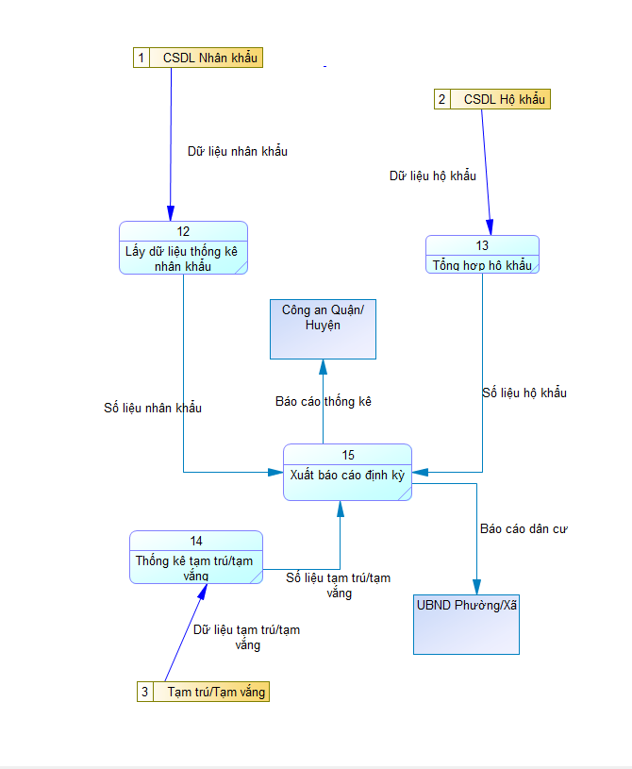
Câu 8 sử dụng phương pháp top-down
*BFD 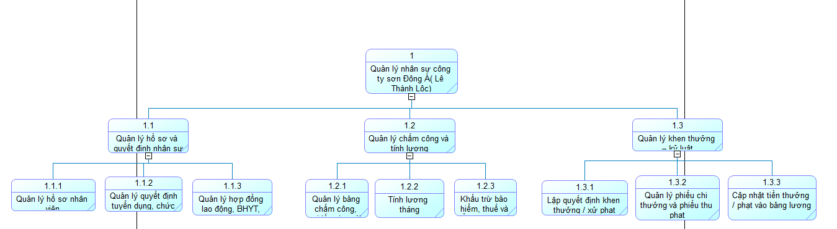
*DFD mức ngữ cảnh :
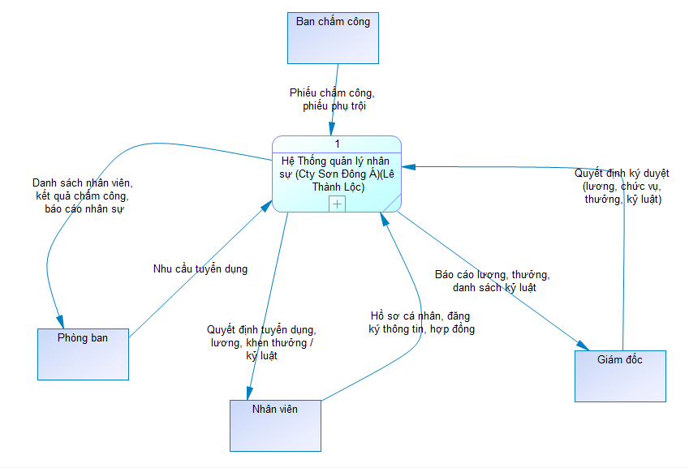
*DFD mức 1: 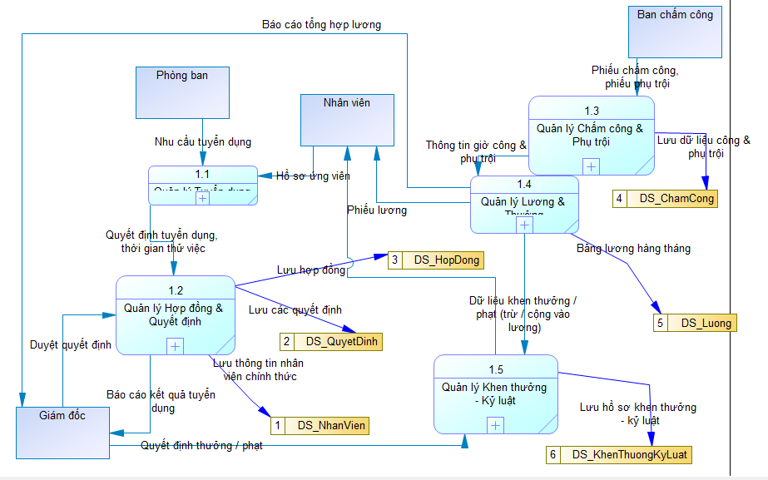

*DFD mức 2 ( 1.1 Quản lý Tuyển dụng) 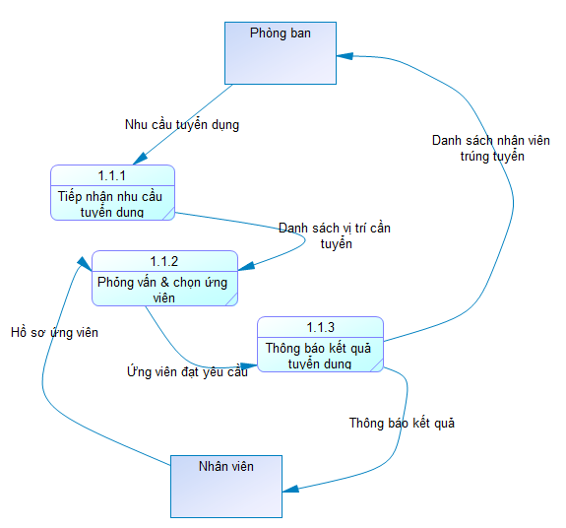

*DFD mức 2 ( 1.2 Quản lý Hợp đồng & Quyết định) 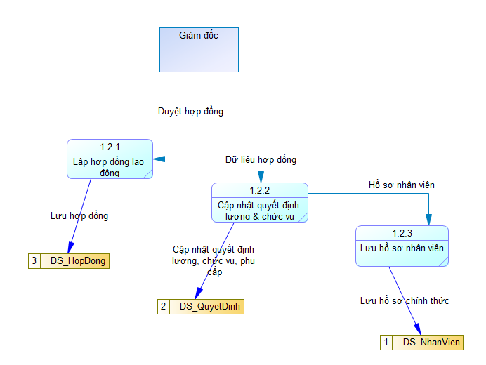

*DFD mức 2 ( 1.3 Quản lý Chấm công & Phụ trội) 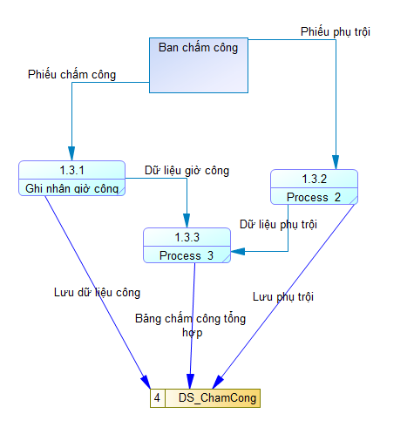

*DFD mức 2 ( 1.4 Quản lý Lương & Thưởng) 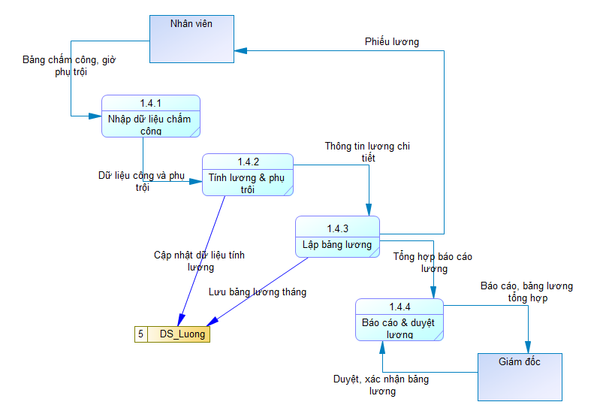

*DFD mức 2 ( 1.5 Quản lý Khen thưởng - Kỷ luật) 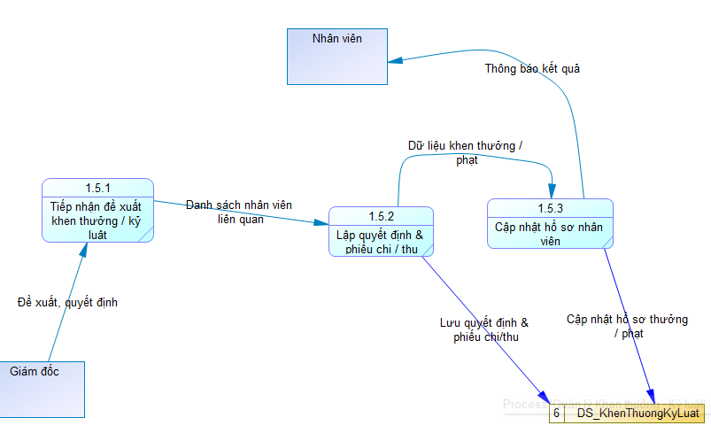

Câu 9 sử dụng phương pháp bottom-up
Ô xử lý | Tên ô xử lý | Tác nhân |  | Kho dữ liệu
 |  | Nguồn | Đích | Truy xuất | Cập nhật
1.1.1 | Lập hồ sơ đăng ký | Bệnh nhân  - Thông tin bệnh nhân | Nhân viên  - Hồ sơ bệnh nhân |  | Hồ sơ bệnh nhân
1.1.2 | Xác nhận lệ phí đăng ký | Bệnh nhân  - thanh toán | Bệnh nhân  - Biên lai thanh toán |  | Hồ sơ bệnh nhân
1.1.3 | Cấp mã hồ sơ bệnh án |  |  |  | Hồ sơ bệnh nhân

Ô xử lý | Tên ô xử lý | Tác nhân |  | Kho dữ liệu
 |  | Nguồn | Đích | Truy xuất | Cập nhật
1.2.1 | Tạo hồ sơ bệnh án | Bác sĩ  - Mã bệnh nhân |  | Hồ sơ bệnh nhân | Hồ sơ bệnh án
1.2.2 | Cập nhật thông tin bệnh | Bác sĩ  - Nhập thông tin bệnh án |  |  | Hồ sơ bệnh án
1.2.3 | Tra cứu hồ sơ theo mã hoặc thông tin tìm kiếm | Bác sĩ  - Tiêu chí tìm kiếm(tên, bệnh, …) | Giao diện  - Thông tin bệnh án | Hồ sơ bệnh án

Ô xử lý | Tên ô xử lý | Tác nhân |  | Kho dữ liệu
 |  | Nguồn | Đích | Truy xuất | Cập nhật
1.3.1 | Ghi nhận phiếu khám bệnh | Bệnh nhân  - Phiếu khám bệnh | Bác sĩ  - Mã bệnh nhân | Hồ sơ bệnh nhân | Hồ sơ bệnh án
1.3.2 | Ghi nhận triệu chứng, toa thuốc, xét nghiệm | Bác sĩ  - Thông tin chẩn đoán, toa thuốc, chỉ định xét nghiệm | Bệnh nhân  - Toa thuốc  Phòng xét nghiệm  - Chỉ định xét nghiệm | Hồ sơ bệnh án | Hồ sơ bệnh án
1.3.3 | Lưu thông tin sau xuất viện và thanh toán | Bệnh nhân  -Thông tin thanh toán | Bệnh nhân  - Hóa đơn/ Phiếu xuất viện |  | Hồ sơ bệnh án

Ô xử lý | Tên ô xử lý | Tác nhân |  | Kho dữ liệu
 |  | Nguồn | Đích | Truy xuất | Cập nhật
1.4.1 | Ghi nhận lịch khám định kỳ | Bác sĩ  - Lịch khám định kỳ | Bệnh nhân  - Lịch khám |  | Lịch khám
1.4.2 | Ghi nhận kết quả khám sức khỏe | Bác sĩ  - Kết quả khám định kỳ | Bệnh nhân  - Kết quả khám sức khỏe |  | Hồ sơ bệnh án
1.4.3 | Phát hiện sớm mầm bệnh | Bác sĩ  - Dữ liệu sức khỏe lịch sử | Bác sĩ  - Dữ liệu mầm bệnh mới | Hồ sơ bệnh án | Hồ sơ bệnh án

Ô xử lý | Tên ô xử lý | Tác nhân |  | Kho dữ liệu
 |  | Nguồn | Đích | Truy xuất | Cập nhật
1.5.1 | Tiếp nhận yêu cầu hẹn khám | Bác sĩ  - Yêu cầu đặt lịch khám |  |  | Lịch khám
1.5.2 | Sắp xếp lịch khám phù hợp | Bác sĩ  - Lịch hẹn với trang thái “Chờ xử lý” |  |  | Lịch khám
1.5.3 | Thông báo lịch khám cho bệnh nhân | Bác sĩ  - Lịch hẹn đã xác nhận  - Mã bệnh nhân | Bệnh nhân  - Lịch khám | Hồ sơ bệnh nhân

*BFD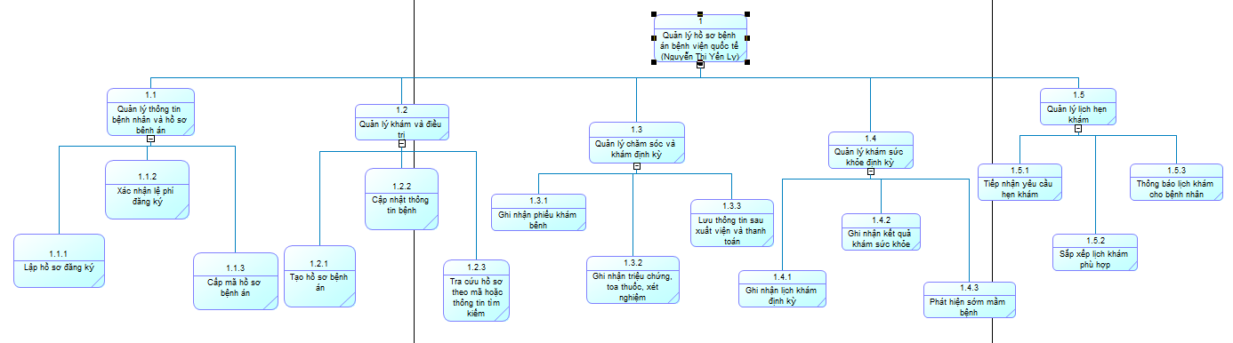

*DFD mức ngữ cảnh
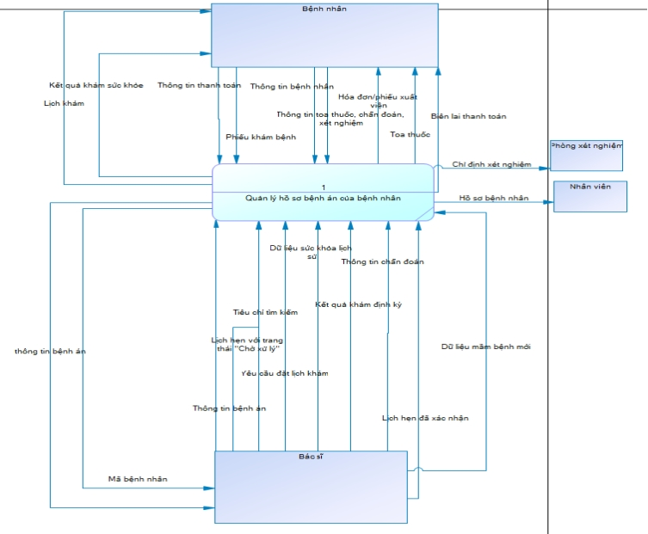

*DFD mức đỉnh
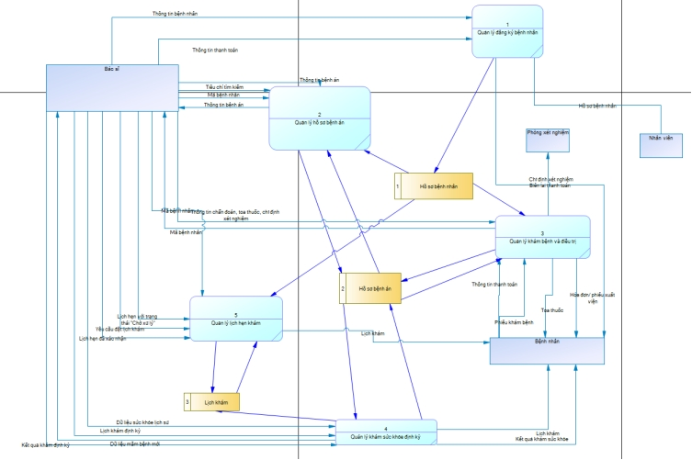
*DFD mức 2 (1.1)
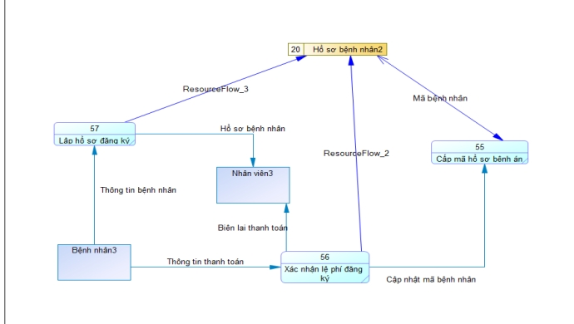
*DFD mức 2 (1.2)
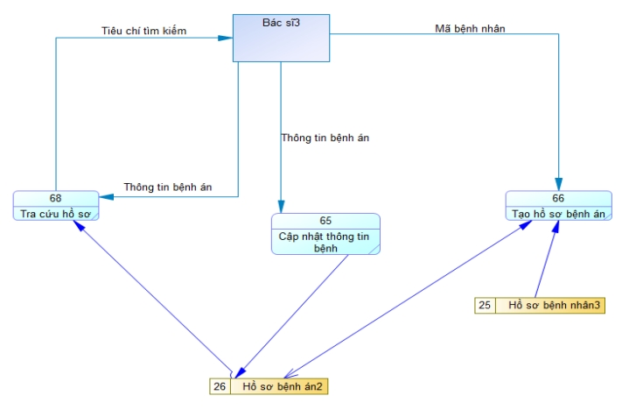
*DFD mức 2 (1.3)
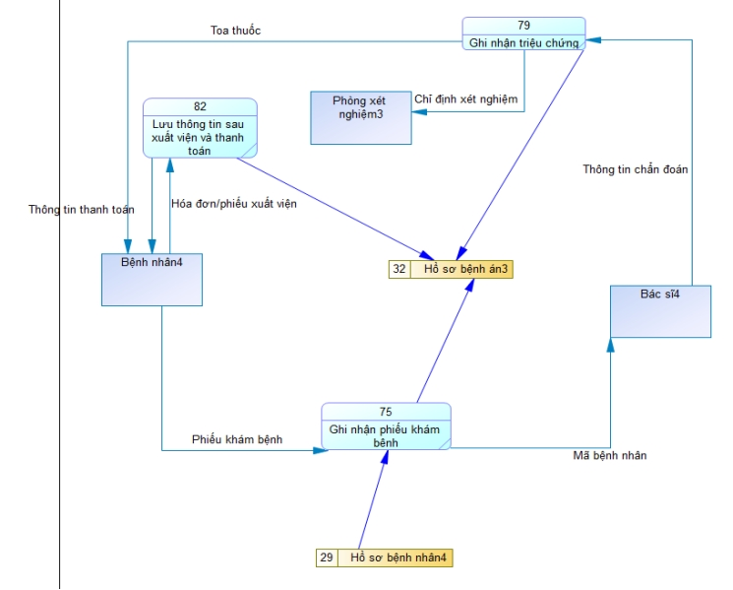

*DFD mức 2 (1.4)
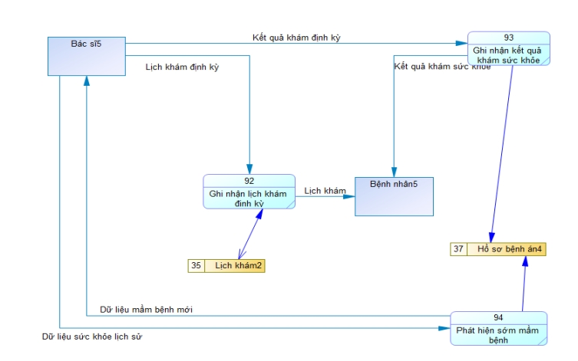

*DFD mức 2 (1.5)
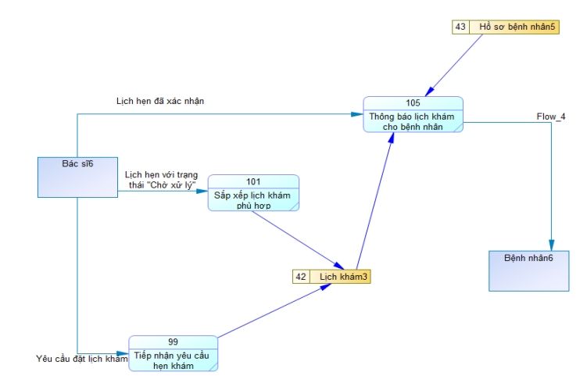

Câu 11 sử dụng phương pháp bottom-up
Ô xử lý | Tên ô xử lý | Tác nhân |  | Kho dữ liệu
 |  | Nguồn | Đích | Truy xuất | Cập nhật
1.1.1 | Hiển thị danh sách học phần | *Sinh viên | *Sinh viên | *Học phần
1.1.2 | Hiển thị thông tin chi tiết học phần | *Sinh viên | *Sinh viên | *Học phần
1.1.3 | Hiển thị thông tin lớp học phần | *Sinh viên | *Sinh viên | *Lớp học
1.1.4 | Quản lý nơi dạy, thời gian học, trạng thái lớp | *Phòng đào tạo |  |  | *Lớp học phần

Ô xử lý | Tên ô xử lý | Tác nhân |  | Kho dữ liệu
 |  | Nguồn | Đích | Truy xuất | Cập nhật
1.2.1 | Đăng nhập hệ thống | *Sinh viên | *Sinh viên | *Tài khoản
1.2.2 | Chọn học phần | *Sinh viên | *Sinh viên | *Lớp học phần
1.2.3 | Kiểm tra sĩ số lớp | *Sinh viên | *Sinh viên | *Lớp học phần
1.2.4 | Ghi nhận đăng ký và gửi thông tin thanh toán | *Sinh viên | *Hệ thống thanh toán |  | *Đăng ký  *Lớp học phần
1.2.5 | Thay đổi học phần | *Sinh viên |  |  | *Đăng ký  *Lớp học phần

Ô xử lý | Tên ô xử lý | Tác nhân |  | Kho dữ liệu
 |  | Nguồn | Đích | Truy xuất | Cập nhật
1.3.1 | Truy cập vào hệ thống với tài khoản giáo viên | *Giáo viên | *Giáo viên | *Tài khoản
1.3.2 | Xem danh sách lớp | *Giáo viên | *Giáo viên | *Đăng ký
1.3.3 | Xem danh sách sinh viên từng lớp | *Giáo viên | *Giáo viên | *Lớp học phần
1.3.4 | Nhập điểm cuối kỳ | *Giáo viên |  |  | *KQ học tập

Ô xử lý | Tên ô xử lý | Tác nhân |  | Kho dữ liệu
 |  | Nguồn | Đích | Truy xuất | Cập nhật
1.4.1 | Lưu điểm từng lớp học | 1.3.4 |  | *Lớp học phần | *KQ học tập
1.4.2 | Xem điểm cuối kỳ | *Sinh viên | *Sinh viên | *KQ học tập
1.4.3 | Tổng hợp kết quả học tập |  |  | *KQ học tập | *Sinh viên

Ô xử lý | Tên ô xử lý | Tác nhân |  | Kho dữ liệu
 |  | Nguồn | Đích | Truy xuất | Cập nhật
1.5.1 | Nhập thông tin đăng ký | 1.2.4||1.2.5 |  |  | *Thanh toán
1.5.2 | Ghi nhận thanh toán và cấp hóa đơn |  | *Sinh viên |  | *Thanh toán
1.5.3 | Thiết lập trạng thái ghi có cho học phần bị hủy |  | *Sinh viên |  | *Thanh toán  *Đăng ký

Ô xử lý | Tên ô xử lý | Tác nhân |  | Kho dữ liệu
 |  | Nguồn | Đích | Truy xuất | Cập nhật
1.1 | Quản lý học phần & lớp học phần | *Sinh viên | *Sinh viên | *Học phần  *Lớp học phần | *Lớp học phần
1.2 | Quản lý đăng ký học phần của sinh viên | *Sinh viên | *Sinh viên  *Hệ thống thanh toán | *Tài khoản  *Lớp học phần | *Đăng ký  * Lớp học phần
1.3 | Quản lý giảng viên & lớp giảng dạy | *Giáo viên | *Giáo viên | *Tài khoản  *Đăng ký  *Lớp học phần | *KQ học tập
1.4 | Quản lý điểm & kết quả học tập | *Sinh viên | *Sinh viên | *Lớp học phần  *KQ học tập | *KQ học tập  *Sinh viên  GPA tổng
1.5 | Quản lý thanh toán học phí |  | *Sinh viên |  | *Thanh toán  *Đăng ký

Ô xử lý | Tên ô xử lý | Tác nhân |  | Kho dữ liệu
 |  | Nguồn | Đích | Truy xuất | Cập nhật
1 | Hệ thống đăng ký học phần trực tuyến | *Sinh viên | *Sinh viên  *Giáo viên

*BFD
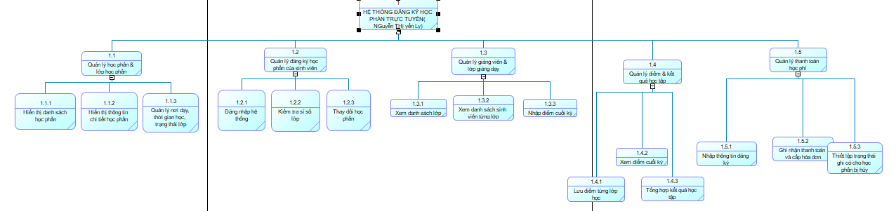
*DFD mức ngữ cảnh
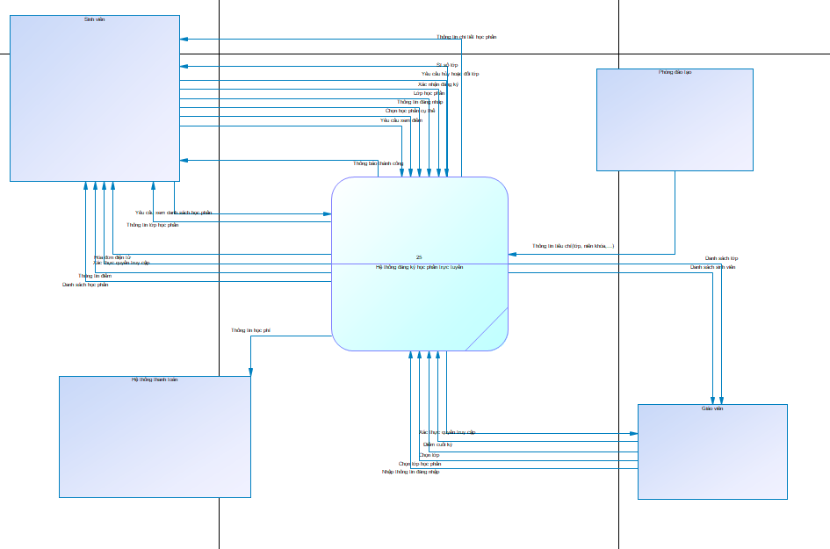
*DFD mức 1 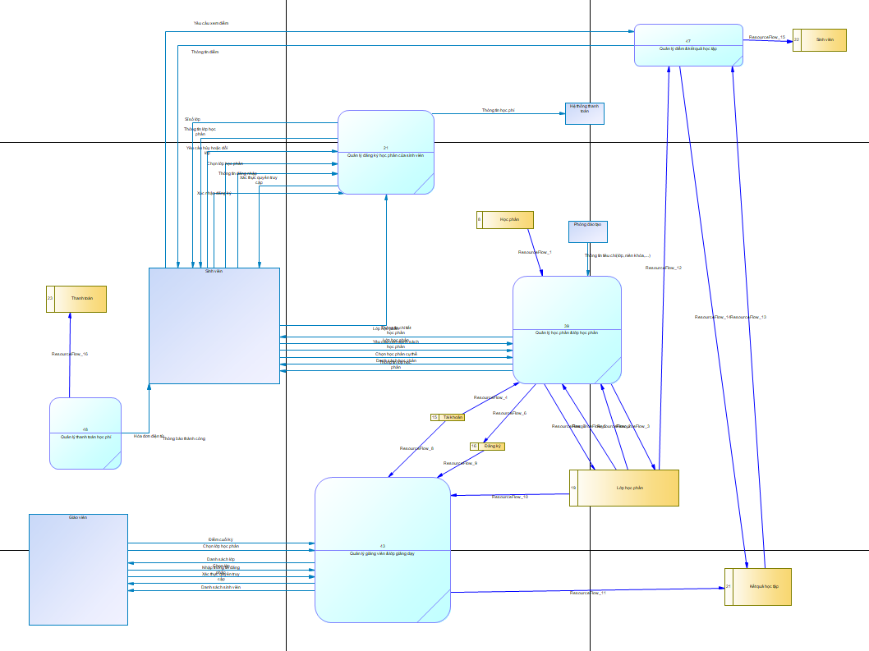

*DFD mức 2 (1.1) 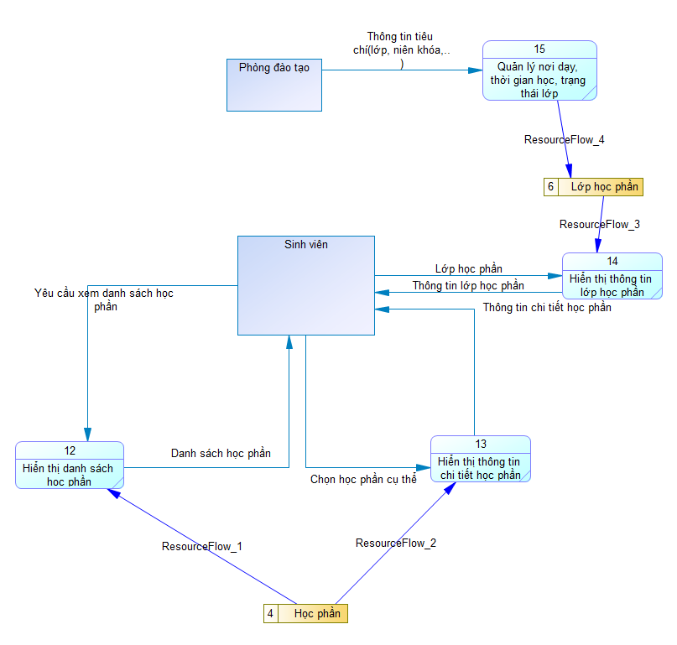
*DFD mức 2 ( 1.2)
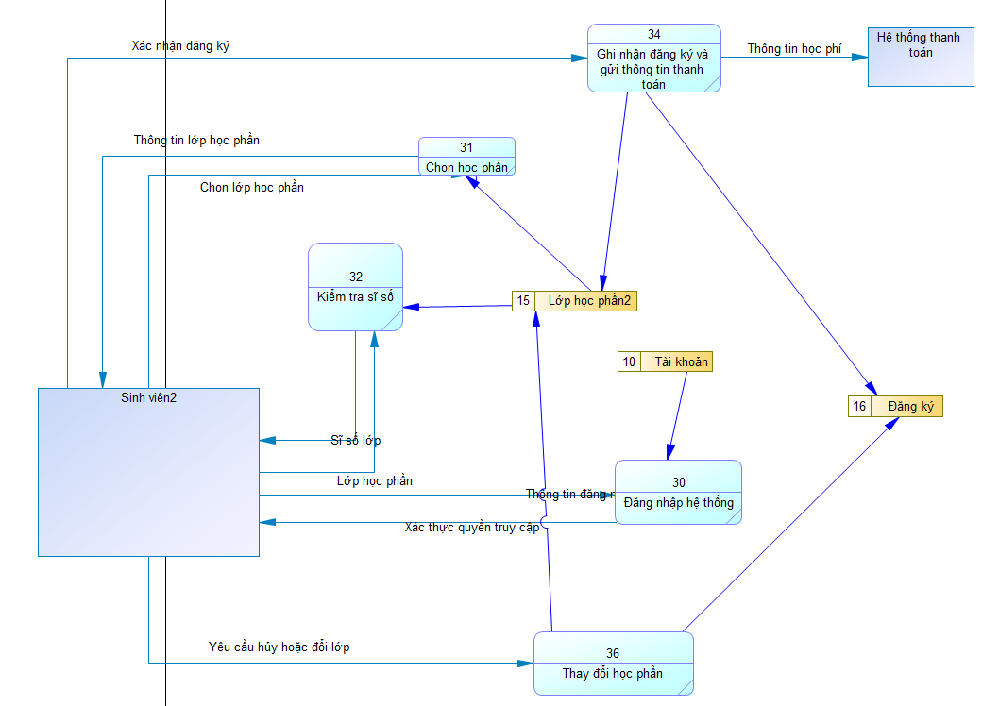
*DFD mức 2 (1.3) 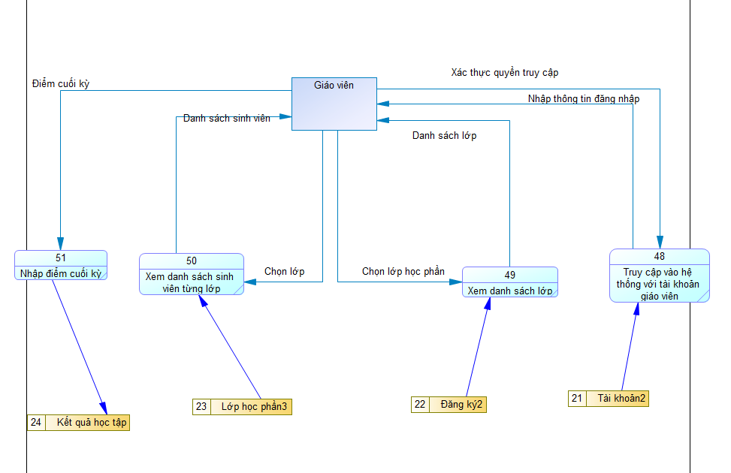

*DFD mức 2 ( 1.4) 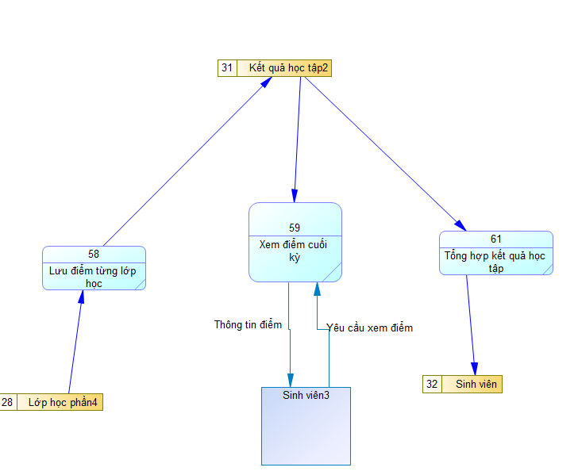
Câu 12 sử dụng phương pháp top-down
*BFD
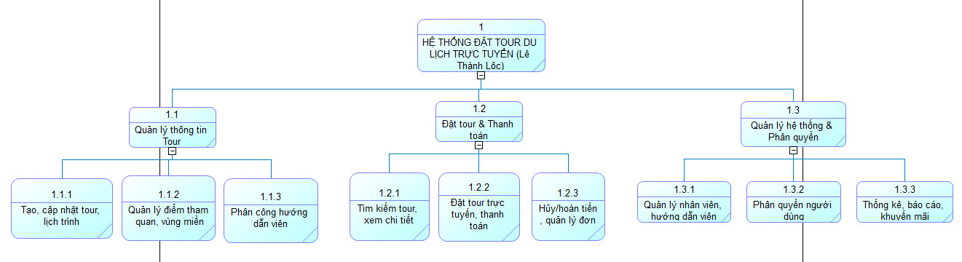

*DFD mức 0
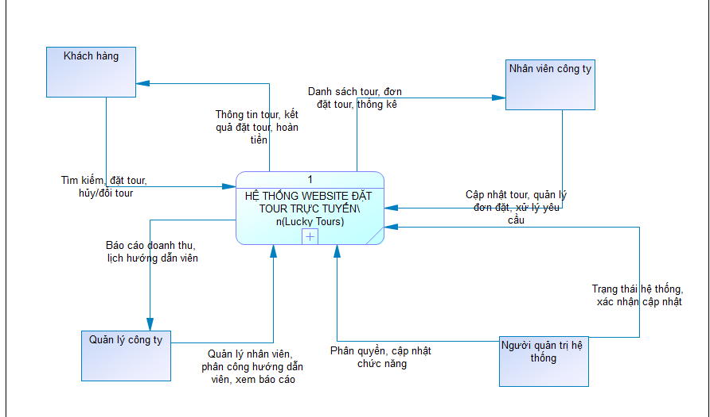
*DFD mức 1 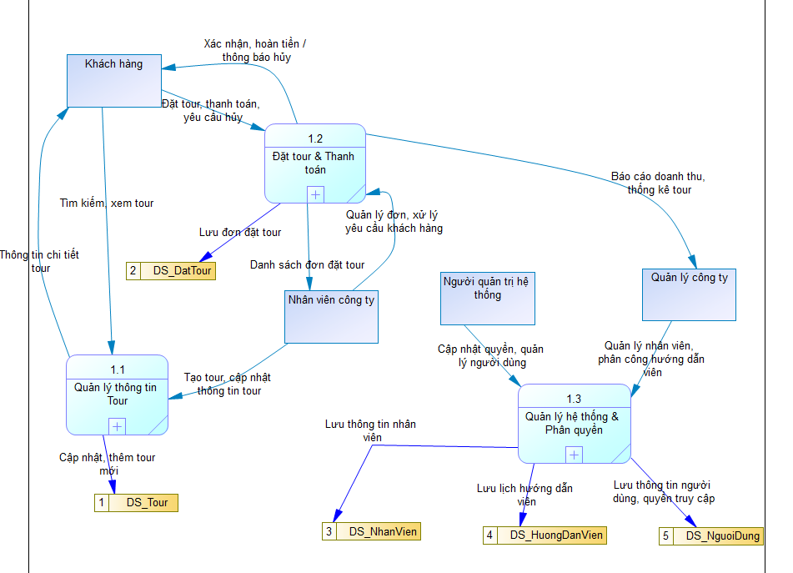
*DFD mức 2 ( 1.1 Quản lý thông tin Tour)
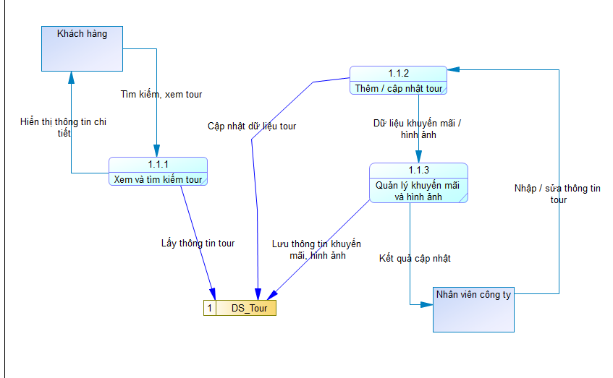

*DFD mức 2 ( 1.2 Đặt tour & Thanh toán) 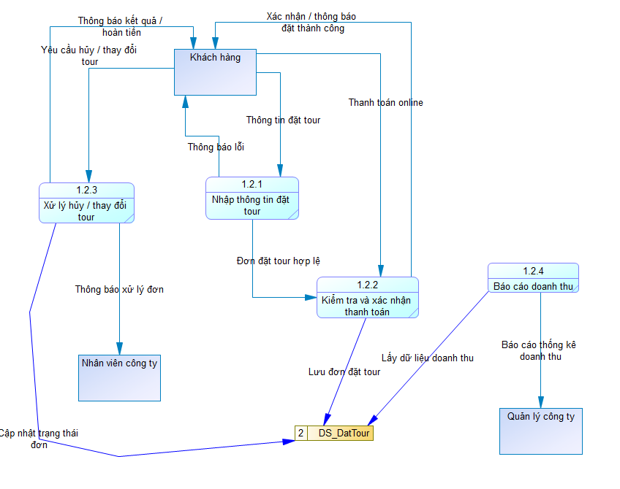

*DFD mức 2 ( 1.3 Quản lý hệ thống & Phân quyền) 